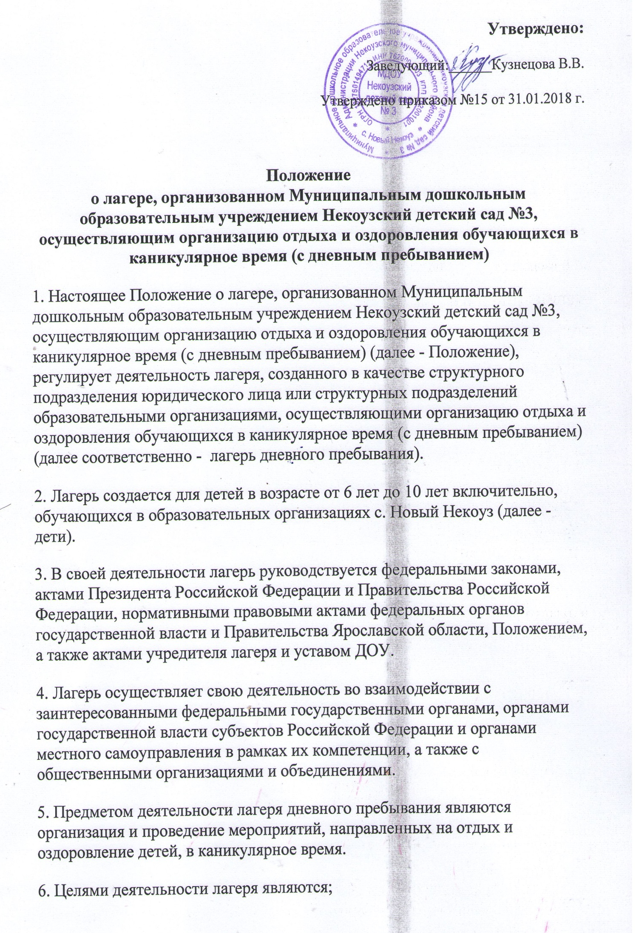
а) выявление и развитие творческого потенциала детей, развитие разносторонних интересов детей, удовлетворение их индивидуальных потребностей в интеллектуальном, нравственном и физическом совершенствовании, а также в занятиях физической культурой.
б) социализация детей, развитие коммуникативных качеств детей, формирование у детей культуры и навыков здорового и безопасного образа жизни, общей культуры детей, обеспечение духовно-нравственного, гражданско-патриотического, трудового воспитания детей;
в) организация и размещения детей в лагере и обеспечение их двухразовым питанием в соответствии с санитарно-эпидемиологическими правилами и гигиеническими нормативами Российской Федерации;
г) создание и обеспечение необходимых условий для личностного развития, укрепления здоровья.
7. Лагерь дневного пребывания:
а) осуществляет культурно-досуговую, экскурсионную деятельность, обеспечивающую рациональное использование свободного времени детей, их духовно-нравственное развитие, приобщение к ценностям культуры и искусства;
б) осуществляет деятельность, направленную на:
развитие творческого потенциала и всестороннее развитие способностей у детей;
развитие физической культуры и спорта детей, в том числе на физическое развитие и укрепление здоровья детей;
в) организует размещение, пребывание и питание детей в лагере в течении 5 часов;
г) обеспечивает безопасные условия жизнедеятельности детей;
д) организует оказание медицинской помощи детям в период их пребывания в лагере, формирование навыков здорового образа жизни у детей;
е) осуществляет психолого-педагогическую деятельность, направленную на улучшение психологического состояния детей и их адаптацию к условиям лагеря.
8. Дети направляются в лагерь при отсутствии медицинских противопоказаний для пребывания ребенка в лагере.
9. Пребывание детей в лагере регулируется законодательством Российской Федерации и положением об организации отдыха и оздоровления детей.
10. Деятельность детей в лагере организуется как в одновозрастных, так и в разновозрастных группах детей, в зависимости от направленности (тематики) программы лагеря, интересов детей, образовательных и воспитательных задач лагеря.
11.Лагерь может использовать объекты социальной, образовательной, спортивной инфраструктуры как мобильного, так и стационарного действия, необходимые для осуществления целей деятельности лагеря.
В лагере должен быть обеспечен доступ детей-инвалидов и детей с ограниченными возможностями здоровья к объектам социальной и транспортной инфраструктур лагеря и предоставляемым услугам.
12. Оказание медицинской помощи детям в лагере осуществляется в соответствии с законодательством Российской Федерации об охране здоровья граждан.
13. Условия размещения, устройства, содержания и организации работы лагеря должны соответствовать санитарно-эпидемиологическим правилам и гигиеническим нормативам, требованиям противопожарной и антитеррористической безопасности.
14. К работе в лагере допускаются лица, не имеющие установленных законодательством Российской Федерации ограничений на занятие соответствующей трудовой деятельностью, а также прошедшие в соответствии с Порядком проведения обязательных предварительных и периодических медицинских осмотров (обследований) работников, занятых на тяжелых работах и на работах с вредными и (или) опасными условиями труда, утвержденным приказом Министерства здравоохранения и социального развития Российской Федерации от 12 апреля 2011 г. № 302н «Об утверждении перечней вредных и (или) опасных производственных факторов и работ, при выполнении которых проводятся обязательные предварительные и периодические медицинские осмотры (обследования), и Порядка проведения обязательных предварительных и периодических медицинских осмотров (обследований) работников, занятых на тяжелых работах и на работах с вредными и (или) опасными условиями труда» (зарегистрирован Министерством юстиции Российской Федерации 21 октября 2011 г., регистрационный № 22111) с изменениями, внесенными приказами Министерства здравоохранения Российской Федерации от 15 мая 2013 г. № 296н (зарегистрирован Министерством юстиции Российской Федерации 3 июля 2013 г., регистрационный № 28970) и от 5 декабря 2014 г. № 801н (зарегистрирован Министерством юстиции Российской Федерации 3 февраля 2015 г., регистрационный № 35848), обязательные предварительные медицинские осмотры и периодические медицинские осмотры (обследования), необходимые для выполнения работ, предусмотренных пунктами 18 и 19 перечня работ, при выполнении которых проводятся обязательные предварительные и периодические медицинские осмотры (обследования) работников, утвержденного указанным приказом.
15. При назначении на работу в лагерь работники проходят инструктаж по технике безопасности, охране труда, правилам пожарной безопасности, антитеррористической безопасности и предупреждению несчастных случаев с детьми.
17. Руководитель и работники лагеря несут предусмотренную законодательством Российской Федерации ответственность за пребывание детей в лагере, их жизнь и здоровье.
18. Финансовое обеспечение деятельности лагеря осуществляется в установленном законодательством Российской Федерации порядке.

